Patrones de diseño
FitPocket usa cinco patrones de diseño. Cada uno resuelve un problema concreto del proyecto; ninguno se agregó solo para cumplir. En el código, cada uno está marcado con un comentario de una línea que dice qué patrón es (buscar "Patrón" en fullStack/backend).
Patrón | Tipo | Dónde | Problema que resuelve
Composite | Estructural | services/permisosService.js | Familias de permisos que contienen otras familias
Strategy | Comportamiento | services/ia/, services/adherenciaService.js | Cambiar el proveedor de IA y el período de la adherencia
Factory Method | Creacional | services/ia/iaFactory.js, services/mailService.js | Crear la estrategia de IA y los mails según un parámetro
Observer | Comportamiento | services/eventos.js, services/suscriptores/ | Reaccionar a eventos sin acoplar los controladores
Singleton | Creacional | config/db.js, transporter de services/mailService.js, bus de eventos | Un solo recurso compartido por proceso

Composite
Problema. La consigna pide permisos atómicos (patentes) agrupados en familias, y que una familia pueda contener otras: Administrador incluye todo lo de Usuario. Saber qué puede hacer alguien significa recorrer un árbol de profundidad variable, y la lógica no debería distinguir entre "una patente" y "una familia".
Solución. Patentes y familias implementan la misma interfaz obtenerPatentes(). Una patente (hoja) devuelve su código; una familia (compuesto) devuelve la unión de lo que devuelven sus hijos, sean patentes o familias. Los permisos de un usuario son una familia raíz con sus familias y sus patentes sueltas como hijos.
Dónde. services/permisosService.js: ComponentePermiso, PatenteHoja, FamiliaCompuesta, arbolDeUsuario(). Lo usa middleware/requierePatente.js en cada ruta protegida.
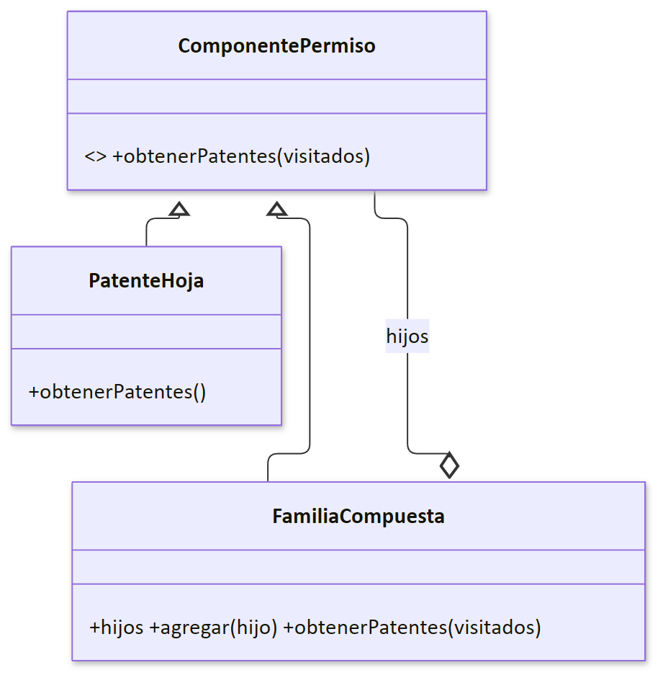
Detalle importante: ciclos. Si en la base quedara una familia que se contiene a sí misma (directa o indirectamente), el recorrido entraría en loop. obtenerPatentes() recibe un conjunto de familias ya visitadas y corta ahí. Además, la API rechaza una edición que formaría un ciclo y la pantalla no ofrece esas familias. Hay un test para cada caso.
Por qué este patrón. Agregar una familia nueva (por ejemplo "Auditor") o anidar una familia más no requiere tocar código: es un dato en la base.

Strategy

Proveedor de IA
Problema. iaService estaba atado a Groq: creaba el cliente al importarse (sin GROQ_API_KEY se caía todo el backend) y no había forma de usar otro modelo, por ejemplo uno local cuando se agota el límite gratuito.
Solución. Una interfaz EstrategiaIA con un solo método, completar(mensajes, temperatura), y dos implementaciones: GroqStrategy (con el reintento ante el límite de tokens por minuto) y OllamaStrategy (HTTP a un servidor Ollama). iaService arma los prompts y procesa las respuestas sin saber qué proveedor hay atrás.
Dónde. services/ia/EstrategiaIA.js, GroqStrategy.js, OllamaStrategy.js; la usa services/iaService.js. En las pruebas se inyecta una estrategia falsa (tests/helpers/iaFalsa.js), así nunca se llama a Groq.
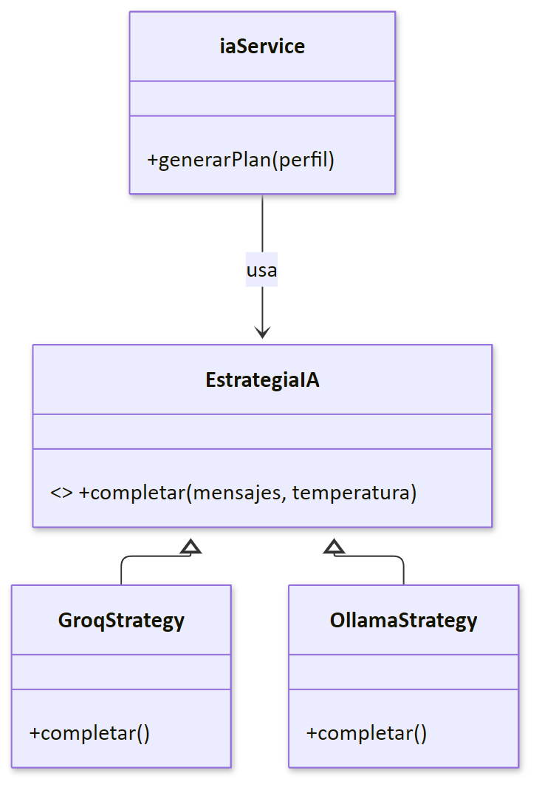

Período de adherencia
Problema. La adherencia semanal (RF08) se calculaba dentro del controlador, mezclada con las consultas. La mensual requería duplicar todo cambiando un número.
Solución. EstrategiaAdherencia define qué fechas mira el cálculo; AdherenciaSemanal (7 días) y AdherenciaMensual (30) son las dos estrategias. El cálculo en sí (calcularAdherencia) es una función pura que se prueba sin base de datos.
Dónde. services/adherenciaService.js. Lo usan GET /checkins/semana, GET /checkins/mes y el suscriptor de alertas.

Factory Method
Problema. Alguien tiene que decidir qué estrategia de IA crear, y validar la configuración. Si esa decisión estuviera en iaService, agregar un proveedor obligaría a tocarlo. Algo parecido pasa con los mails: cada tipo (recuperación, alerta) tiene textos en dos idiomas y un armado distinto.
Solución.
- crearEstrategiaIA(proveedor) crea la estrategia según la variable IA_PROVIDER a partir de una tabla { groq, ollama }. Si el valor no existe, tira un error que lista los válidos, y index.js lo llama al arrancar: un IA_PROVIDER=gpt frena el backend con IA_PROVIDER="gpt" no es válido. Usá uno de: groq, ollama.
- crearMail(tipo, idioma, datos) arma asunto, texto plano y HTML del mail pedido, en el idioma del usuario (español si no se reconoce).
Dónde. services/ia/iaFactory.js y services/mailService.js.
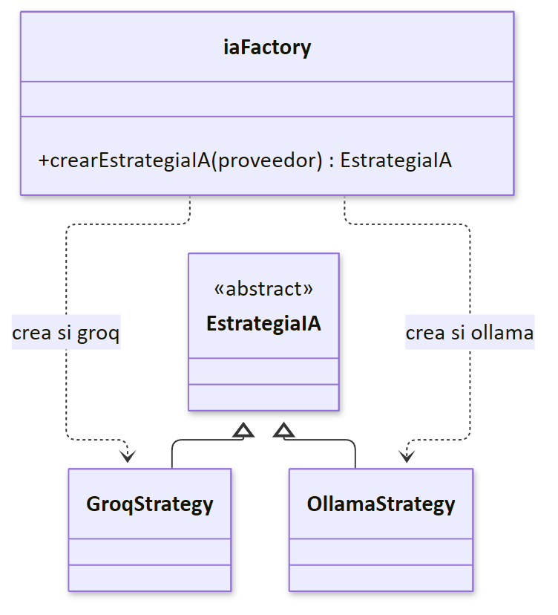
Por qué este patrón. Sumar un proveedor nuevo (por ejemplo, la API de Claude u OpenAI) es escribir una clase nueva y agregar una línea a la tabla de la fábrica; nada más cambia.

Observer
Problema. Cuando pasa algo importante (se registra un checkin, se genera un plan, se borra un usuario, se detecta una alteración) hay varias cosas que hacer: dejarlo en la bitácora, revisar si la adherencia bajó, mandar un mail. Si cada controlador hiciera todo eso, quedaría acoplado a la bitácora, al mail y a la lógica de alertas, y un error en el mail podría romper el checkin.
Solución. Un bus de eventos (EventEmitter de Node). Los controladores solo emiten "pasó X" con algunos datos; los suscriptores se registran una vez al iniciar la app y reaccionan.
Evento | Lo emite | Suscriptores
checkin.registrado | checkinController | Bitácora; alertas de adherencia
plan.generado | planController | Bitácora
usuario.borrado | userController (baja propia o por admin) | Bitácora
integridad.alterada | integridadController | Bitácora
El suscriptor de alertas calcula la adherencia semanal y, si baja del 50% con al menos 3 días contados, registra una alerta (y manda un mail si hay SMTP), como mucho una vez por día (RF10 parcial).
Dónde. services/eventos.js (el bus) y services/suscriptores/ (bitacoraEventos.js, alertasAdherencia.js, index.js).
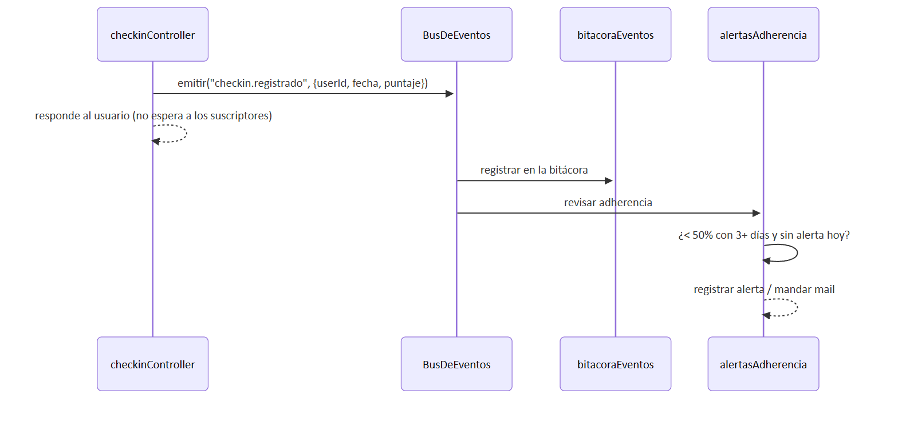
Detalle importante. Un suscriptor que falla registra el error pero no afecta la respuesta al usuario ni a los demás suscriptores (hay un test que lo comprueba).

Singleton
Problema. Algunos recursos tienen que existir una sola vez por proceso: abrir dos conexiones a la base, o crear un transporter SMTP por cada mail, desperdicia conexiones; y si hubiera dos buses de eventos, los suscriptores de uno no oirían lo que se emite en el otro.
Solución y dónde.
- Conexión a la base (config/db.js): connectDB() guarda la promesa de la primera conexión y la devuelve en cada llamada siguiente, sin reconectar.
- Transporter de mail (services/mailService.js): se crea en el primer envío y se reutiliza (nodemailer mantiene la conexión).
- Bus de eventos (services/eventos.js): el módulo exporta una única instancia; Node guarda en caché los módulos, así que todos los que lo importan comparten la misma.
- Estrategia de IA (iaFactory.obtenerEstrategiaIA()): una por proceso, así Groq reutiliza su cliente HTTP.
Por qué este patrón. Es la forma más simple de garantizar un recurso único; en Node se apoya en la caché de módulos, sin necesidad de clases con constructor privado.

